Actividad 1 - Diferenciando la ética de la moral y conociendo la deontología

Helio David Espinosa Contreras

1010235183

Coorporación Iberoamericana

2024

Introducción

La ética, la moral y la deontología son conceptos fundamentales para guiar el comportamiento profesional, especialmente en disciplinas como la ingeniería, donde las decisiones afectan directamente a la sociedad y al entorno. La ética se centra en reflexionar sobre principios universales de lo correcto e incorrecto, mientras que la moral representa los valores y normas aceptadas por una sociedad. La deontología, en cambio, aplica estos principios a un contexto profesional específico, estableciendo deberes y estándares de conducta. Estos conceptos no solo orientan la práctica profesional, sino que también fortalecen el compromiso social y ambiental de los ingenieros.

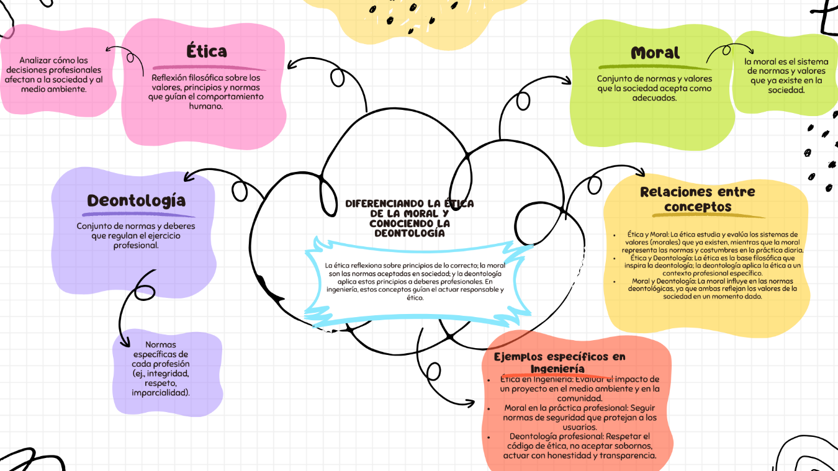

**1. Ética**

* **Definición**: Reflexión filosófica sobre los valores, principios y normas que guían el comportamiento humano.
* **Objetivo**: Determinar qué es lo correcto o incorrecto en distintas situaciones.
* **Aplicación en Ingeniería**: Analizar cómo las decisiones profesionales afectan a la sociedad y al medio ambiente.
* **Conceptos relacionados**:
  + **Valores**: Principios que orientan el comportamiento (ej., justicia, responsabilidad).
  + **Responsabilidad social**: Compromiso de los ingenieros con la sociedad.
  + **Juicio ético**: Proceso de analizar y decidir en situaciones complejas.

**2. Moral**

* **Definición**: Conjunto de normas y valores que la sociedad acepta como adecuados.
* **Diferencia con Ética**: La ética analiza y reflexiona sobre la moral; la moral es el sistema de normas y valores que ya existe en la sociedad.
* **Conceptos relacionados**:
  + **Costumbres**: Normas o hábitos de conducta aceptados socialmente.
  + **Normas**: Reglas específicas que regulan comportamientos.
  + **Cultura**: La moral puede variar entre diferentes sociedades y culturas.

**3. Deontología**

* **Definición**: Conjunto de normas y deberes que regulan el ejercicio profesional.
* **Aplicación en Ingeniería**: Establece las obligaciones de los ingenieros para actuar con ética en su práctica profesional.
* **Conceptos relacionados**:
  + **Código de Ética**: Normas específicas de cada profesión (ej., integridad, respeto, imparcialidad).
  + **Responsabilidad profesional**: Obligación de actuar de acuerdo con los estándares de la profesión.
  + **Deber**: Obligación de actuar de acuerdo con principios éticos.

**4. Relaciones entre conceptos**

* **Ética y Moral**: La ética estudia y evalúa los sistemas de valores (morales) que ya existen, mientras que la moral representa las normas y costumbres en la práctica diaria.
* **Ética y Deontología**: La ética es la base filosófica que inspira la deontología; la deontología aplica la ética a un contexto profesional específico.
* **Moral y Deontología**: La moral influye en las normas deontológicas, ya que ambas reflejan los valores de la sociedad en un momento dado.

**5. Ejemplos específicos en Ingeniería**

* **Ética en Ingeniería**: Evaluar el impacto de un proyecto en el medio ambiente y en la comunidad.
* **Moral en la práctica profesional**: Seguir normas de seguridad que protejan a los usuarios.
* **Deontología profesional**: Respetar el código de ética, no aceptar sobornos, actuar con honestidad y transparencia.

Referencias

**García-Marzá, D., & González, E.** (2014). *Ética*. Castelló de la Plana, España: Publicacions de la Universitat Jaume I. Servicio de Comunicación y Publicaciones. Capítulos 3 y 5. Disponible en eLibro: <https://elibro.net/es/ereader/biblioibero/51754>.

**Asociación Colombiana de Ingenieros ACIEM**. (2014). *¿Soy un Ingeniero Ético?* Revista ACIEM, Edición 121, pp. 4-6. Disponible en: <https://www.capacitacion.aciem.com.co/Etica/Cuaderno-Institucional-Etica-Ingenieria.pdf>.

**Asociación Colombiana de Ingenieros ACIEM**. (2014). *Siglo 21: ¿Cuál ética del ingeniero?* Revista ACIEM, Edición 122, pp. 7-10. Disponible en: <https://www.capacitacion.aciem.com.co/Etica/Cuaderno-Institucional-Etica-Ingenieria.pdf>.